К Г Э У | МИНИСТЕРСТВО ОБРАЗОВАНИЯ И НАУКИ РОССИЙСКОЙ ФЕДЕРАЦИИ  ФЕДЕРАЛЬНОЕ АГЕНТСТВО ПО ОБРАЗОВАНИЮ  Государственное образовательное учреждение высшего профессионального образования  «КАЗАНСКИЙ ГОСУДАРСТВЕННЫЙ ЭНЕРГЕТИЧЕСКИЙ УНИВЕРСИТЕТ»

Кафедра «Электрические станции им. В.К. Шибанова»

Курсовой проект на тему:
«Тепловизионное диагностирование электрооборудования. Силовые трансформаторы»

Выполнил: Балтабаев Т.Т.
Группа: ЗЭм-1-20
Проверил: Зарипов Д.К.
Казань
2021 г.

Содержание

Введение 3
1 Тепловизионное диагностирование Силовых трансформаторов. 5
2 Расчет спектральной плотности излучения энергии нагретого тела при температуре -20 °С. 16
3 Заключение 18
4 Литературные источники 19

Введение
Инфракрасная диагностика — это наиболее перспективное и эффективное направление развития в диагностике электрооборудования, которое обладает рядом достоинств и преимуществ по сравнению с традиционными методами испытаний, а именно:
- Достоверность, объективность и точность получаемых сведений
- Не требуется отключение оборудования
- Не требуется подготовки рабочего места
- Большой объём выполняемых работ за единицу времени
- Возможность определение дефектов на ранней стадии развития
- Малые трудозатраты на производство измерений
Возможные решения по результатам обследования:
- заменить оборудование, его часть или элемент,
- выполнить ремонт оборудования или его элемента (после этого необходимо провести дополнительное тепловизионное обследование для оценки качества выполненного ремонта),
- оставить в эксплуатации, но уменьшить время между периодическими обследованиями (учащённый контроль),
- провести другие дополнительные испытания.
Внедрение приборов инфракрасной техники (ИКТ) в энергетику является одним из основных направлений развития высокоэффективной системы технической диагностики, которая обеспечивает возможность контроля теплового состояния электрооборудования и электроустановок без вывода их из работы, выявления дефектов на ранней стадии их развития, сокращения затрат на техническое обслуживание за счет прогнозирования сроков и объемов ремонтных работ.
Тепловизор – это техническое средство, включающее оптико-электронные элементы, предназначенное для получения видимого изображения предметов, излучающих инфракрасные волны. Прибор способен видеть в ИК-спектре здания, технику, людей, животных и любые другие объекты.
Тепловизионное обследование может проводиться на значительном расстоянии от объекта и в труднодоступных местах, во время проверки не нужно отключать электрооборудование, вскрывать отделку, при этом сама процедура проходит абсолютно безопасно, а ее результаты являются точными и достоверными. Тепловизоры бывают различных модификаций, но принцип работы и конструкции у них примерно одинаковы. Диапазон измеряемых температур, в зависимости от марки и типа тепловизора, может быть от –40 до +2000 °C.
Термограмма – результат исследования, фотографии или видео, на которых показано изображение температуры на поверхности изучаемого объекта. Для получения данных используется специальное оборудование – тепловизоры и термографы.
Пирометр – прибор для бесконтактного измерения температуры, принцип действия которого основан на измерении мощности теплового излучения объекта. Принципиальное отличие пирометров от тепловизоров заключается в том, что пирометры измеряют температуру в конкретной точке (до 1 см), а тепловизоры анализируют весь объект целиком, показывая всю разность и колебания температур в любой его точке. Диапазон измеряемых температур, в зависимости от марки и типа пирометра, может быть от –100 до +3000 °C.

Тепловизионное диагностирование Силовых трансформаторов.

Операция при ИК-контроле | Применяемые приборы | Объем получаемой информации
Измерение аномальных перегревов на поверхности бака трансформатора | Тепловизор | Определение зоны и места возможного дефекта в магнитопроводе трансформатора
Определение работоспособности: термосифонного фильтра; маслонасосов и вентиляторов системы охлаждения | Пирометр | Определение температуры на поверхности контролируемых узлов трансформатора
Определение нагрева контактора РПН | Тепловизор | Определение места нагрева с измерением температуры на поверхности контактора
Определение проходимости труб радиаторов системы охлаждения | Тепловизор | По значению и характеру изменения температуры определяется внутреннее состояние труб радиаторов
Таблица1. Тепловизионное диагностирование силовых трансформаторов.
Опыт проведения ИК-диагностики силовых трансформаторов показал, что можно выявить с ее помощью следующие неисправности:
∙ | возникновение магнитных полей рассеяния в трансформаторе за счет нарушения изоляции отдельных элементов магнитопровода (консоли, шпильки и т.п.);
∙ | нарушение в работе охлаждающих систем (маслонасосы, фильтры, вентиляторы и т.п.) и оценка их эффективности;
∙ | изменение внутренней циркуляции масла в баке трансформатора (образование застойных зон) в результате шламообразования, конструктивных просчетов, разбухания или смещения изоляции обмоток (особенно у трансформаторов с большим сроком службы);
∙ | нагревы внутренних контактных соединений обмоток НН с выводами трансформатора;
∙ | витковое замыкание в обмотках встроенных трансформаторов тока;
∙ | ухудшение контактной системы некоторых исполнений РПН и т.п.
При проведении анализа результатов ИК-диагностики необходимо учитывать конструкции трансформаторов, способ охлаждения обмоток и магнитопровода, условия и продолжительность эксплуатации, технологию изготовления и ряд других факторов. Поскольку оценка внутреннего состояния трансформатора тепловизором осуществляется путем измерения значений температур на поверхности его бака, необходимо считаться с характером теплопередачи магнитопровода и обмоток.
Кроме того, источниками тепла являются:
∙ | массивные металлические части трансформатора, в том числе бак, прессующие кольца, экраны, шпильки и т.п., в которых тепло выделяется за счет добавочных потерь от вихревых токов, наводимых полями рассеяния;
∙ | токоведущие части вводов, где тепло выделяется за счет потерь в токоведущей части и в переходном сопротивлении соединителя отвода обмотки; - контакты переключателей РПН.
В соответствии с п.5.3.12 ПТЭ температура верхних слоев масла при номинальной нагрузке должна быть не выше:
∙ | у трансформаторов и реакторов с охлаждением ДЦ - 75 °С;
∙ | с естественным масляным охлаждением М и охлаждением Д - 95 °С;
∙ | у трансформаторов с охлаждением Ц - 70 °С (на входе в маслоохладитель).
В трансформаторах с системами охлаждения М и Д разность между максимальной и минимальной температурами по высоте трансформатора составляет 20-35 °С. Перепад температур масла по высоте бака в трансформаторах с системами охлаждения ДЦ и Ц находится в пределах 4-8 °С.
Таким образом, если в трансформаторах с естественной циркуляцией масла температура верхних слоев масла и температура в верхних каналах обмотки примерно одинаковы, то в трансформаторах с принудительной циркуляцией масла в баке будет иметь место значительный перепад между температурой масла в верхних каналах обмоток и температурой верхних слоев масла в баке. Таким образом, в трансформаторах с естественной и принудительной циркуляцией масла наиболее нагретыми являются верхние катушки обмоток, изоляция которых стареет быстрее, чем нижних катушек.
Приведенные выше параметры температур для отдельных конструкций трансформаторов характерны для установившегося режима работы. При проведении ИК-диагностики трансформаторов необходимо считаться с тем, что постоянная времени обмоток относительно масла различных исполнений трансформаторов находится в пределах 4-7 мин, а постоянные времени всего трансформатора - в пределах 1,5-4,5 ч. Установившийся тепловой режим трансформатора по обмоткам наступает через 20-30 мин, а по маслу через 10-20 ч
Определение местоположения дефектов в магнитопроводах трансформаторов
Состояние магнитопровода трансформаторов весьма эффективно оценивается по результатам хроматографического анализа состава газов в масле . По составу и содержанию газов в масле определяется вид дефекта. При наличии повреждения в магнитопроводе трансформатора, обусловленного перегревом, основными при анализе растворенных в масле газов являются этилен (С2Н4) или ацетилен (С2Н2) при нагреве масла. Характерные газы: водород (Н2), метан (СН4) и этан (С2Н6). Образование указанных газов в масле может быть обусловлено: нарушением изоляции стяжных шпилек, ярмовых балок, амортизаторов, прессующих колец; местными нагревами от магнитных полей рассеяния в ярмовых балках, бандажах, прессующих кольцах; неправильным заземлением магнитопровода и др.
Инфракрасное обследование трансформаторов, проведенное лабораторией ИКТ, показало, что, являясь вспомогательным средством контроля, оно позволяет при наличии газообразования в трансформаторе оценить зону образования дефекта в магнитопроводе, а при наличии заводской технологической документации сузить место поиска дефекта. Для получения более полных данных о характере развития дефекта целесообразно проводить ИК-контроль при х.х. трансформатора и дополнительно при двух-трех ступенях нагрузки.
Определение внутренних дефектов обмоток
При инфракрасном контроле в ряде случаев могут выявляться:
∙ | локальные нагревы в баке трансформаторов, связанные с местным перегревом отдельных катушек обмотки;
∙ | перегревы контактных соединений отводов обмоток;
∙ | образование застойных зон масла, вызванных разбуханием бумажной изоляции витков, шламообразованием или конструктивными просчетами.
Перегревы катушек (как правило, крайних) обусловлены наличием в трансформаторах полей рассеяния, зависящих от номинальной мощности трансформатора, потери от которых достигают 30-50% основных потерь. При наличии значительных полей рассеяния превышения температуры крайних катушек или витков отдельных обмоток над температурой масла могут быть в 1,5-2 раза выше расчетных. Выявление внутренних дефектов в трансформаторах путем измерения температуры на поверхности их баков является весьма трудоемкой операцией, зависит от многих факторов (конструкция обмоток, нагрузка, способ охлаждения, внешние климатические факторы, состояние поверхности трансформатора и т.п.) и позволяет выявлять неисправности лишь на поздних стадиях их развития. Существенное влияние на распределение температуры по поверхности бака трансформатора оказывают меры конструктивного характера, использованные заводом-изготовителем по выравниванию потерь в обмотках трансформаторов. Неравномерность распределения этих потерь по обмотке может являться одной из причин возникновения местных перегревов, вызывающих ускоренное старение изоляции отдельных катушек или витков обмоток, а также возникновения локальных нагревов на стенках бака
трансформатора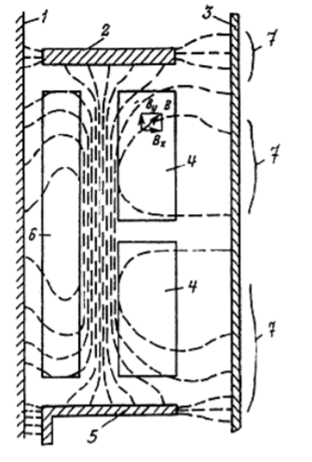
Рисунок 1. Картина поле рассеяния в двухобмоточном трансформаторе.
1 - магнитопровод; 2 - прессующее кольцо; 3 - стенка бака; 4 - обмотка ВН; 5 - нижняя ярмовая балка; 6 - обмотка НН; Вх и Вy - осевая и радиальная составляющие вектора индукции В электрического поля; 7 - локальные места нагрева бака трансформатора.
Рисунок 2. Бак и радиаторы со стороны ВН
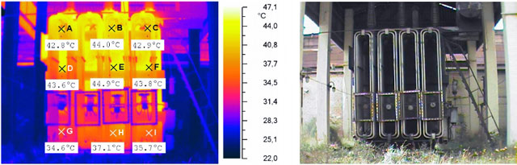
Рисунок 3. Бак со стороны расширителя
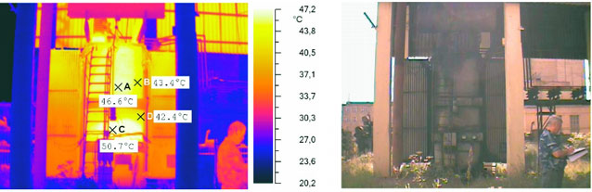
Оценка теплового состояния поверхности трансформатора. Нагрузка от номинала – 0,8 /н. Тип охлаждения – Д
Таблица 2. Оценка теплового состояния бака трансформатора
Наименование показателя | Тентовое состояние | Заключение
Бак, верхняя часть | 43,2 °С | В норме
Бак, средняя часть | 44,1 °С
Бак, нижняя часть | 35,8 °С
Разница верх-низ | 7,4 °С
Места локальных нагревов | Присутствуют | Не в норме
Показания датчиков ТС | 48 | В норме
Отклонение | 10%
Определение работоспособности устройств системы охлаждения трансформатора
Снятие термограмм устройств системы охлаждения трансформаторов (дутьевые вентиляторы, маслонасосы, фильтры, радиаторы трансформаторов с естественной циркуляцией масла и т.п.) позволяет оценить их работоспособность и при необходимости принять оперативные меры к устранению неполадок.
Таблица 3. Оценка теплового состояния системы охлаждения
Объект контроля | Критерии оценки | Заключение
Вентиляторы | Температура корпуса не более 70 °С | В норме
Маслонасосы | Температура корпуса равна температуре маслопровода и не более 70 °С | -
Радиаторы | Плавное повышение температуры по высоте | Не в норме

Маслонасосы
Температура нагрева на поверхности корпуса маслонасоса и трубопроводов работающего трансформатора будет практически одинакова. При появлении неисправности в маслонасосе (трения крыльчаток, витковое замыкание в обмотке электродвигателя и т.п.) температура на поверхности корпуса маслонасоса должна повыситься и будет превышать температуру на поверхности маслопровода.
Дутьевые вентиляторы
Оценка теплового состояния электродвигателей вентиляторов осуществляется сопоставлением измеренных температур нагрева. Причинами повышения нагрева электродвигателей могут быть: неисправность подшипников качения, неправильно выбранный угол атаки крыльчатки вентилятора, витковое замыкание в обмотке электродвигателя и т.п. Термосифонные фильтры
При ИК-контроле можно судить о работоспособности термосифонных фильтров (ТФ) трансформаторов. Как известно, ТФ предназначен для непрерывной регенерации масла в процессе работы трансформатора. Движение масла через фильтр с адсорбентом происходит под действием тех же сил, которые обеспечивают движение масла через охлаждающие радиаторы, т.е. разностей плотности горячего и холодного масла. ТФ подсоединен параллельно трубам радиатора системы охлаждения, поэтому у работающего фильтра температуры на входе и выходе, если трансформатор нагружен, должны различаться между собой. В налаженном фильтре будет иметь место плавное повышение температуры по его высоте.
Радиаторы
Неисправность плоского крана радиатора или ошибочное его закрытие приведет к перекрытию протока масла через радиатор. В этом случае температура труб радиаторов будет существенно ниже, нежели у работающего радиатора. С течением времени в эксплуатации поверхности труб радиаторов подвергаются воздействию ржавчины, на них оседают продукты разложения масла и бумаги, что порой приводит к уменьшению сечения для протока масла или полному его прекращению. Трубы с подобными отклонениями будут "холоднее" остальных.
Рисунок 4. Радиаторы со стороны НН
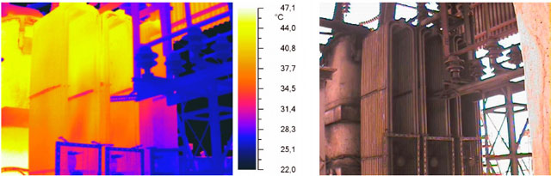
Датчик температуры
Практически единственным критерием оценки эффективности работы системы охлаждения является температура верхних слоев масла трансформатора, измеряемая с помощью термометров, либо термометрического сигнализатора с электроконтактным манометром, либо дистанционного термометра сопротивления, устанавливаемых в карманах (гильзах) крышки бака. Контроль температуры масла в этих случаях может быть связан с существенными погрешностями, которые обусловлены инструментальной точностью измерения, местом размещения гильзы и другими факторами. Поэтому при термографическом обследовании трансформатора необходимо также сравнивать значения температур на крышке бака, измеренные тепловизором, с данными датчика температуры. Поверхности бака трансформатора
Снятие температурных профилей бака трансформатора в горизонтальном и вертикальном направлениях и сопоставление их с конструктивными особенностями трансформатора (расположение обмоток, отводов, элементов охлаждения и т.п.), пофазное сравнение полученных данных в зависимости от длительности эксплуатации и режима работы позволяет в ряде случаев получить дополнительную информацию о характере протекания тепловых процессов в баке трансформатора. При термографическом обследовании трансформатора необходимо оценивать как значения температур, так и их распределение по фазам.
Методика ИК-контроля
Термографическое обследование трансформатора во многом является вспомогательным средством оценки его теплового состояния и исправности в работе связанных с ним систем и узлов. Термографическому обследованию трансформатора должно предшествовать ознакомление с конструкцией выполнения обмоток, системы охлаждения, результатами работы трансформатора, объемом и характером выполнявшихся ремонтных работ, длительностью эксплуатации, анализом повреждений трансформаторов идентичного исполнения (если они происходили), результатами эксплуатационных испытаний и измерений и т.п. Поверхности баков трансформаторов, термосифонных фильтров, систем охлаждения должны быть осмотрены и с них по возможности должны быть удалены грязь, следы масла, закрашена ржавчина, т.е. созданы условия для обеспечения одинаковой излучательной способности поверхностей трансформатора. Обследование предпочтительно проводить ночью (перед восходом солнца), при отключенном искусственном освещении трансформатора, в безветренную, недождливую погоду, при максимально возможной нагрузке и в режиме х.х. Тепловизор или его сканер должен располагаться на штативе, как можно ближе к трансформатору, на оси средней фазы, с использованием объектива 7-12 °С и обеспечивать возможность как видео-, так и аудиозаписи.
Таблица 4. Термограммы встречающихся на практике дефектов узлов трансформаторов.
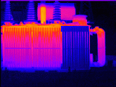 | 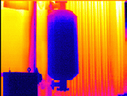 | 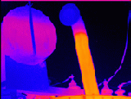
Отсутствует циркуляция масла в правом радиаторе | Отсутствует циркуляция масла в термосифонном фильтре | В выхлопной трубе слишком высокий уровень масла.
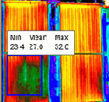 | 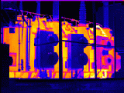 | 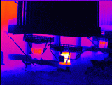
Нарушенная циркуляция в радиаторе. | Не работают электродвигатели (тёмные) | Высокая температура электродвигателя (системы охлаждения)
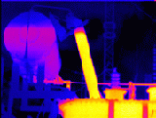
В выхлопной трубе слишком высокий уровень масла. | Высокая температура шпильки (ввод трансформатора)

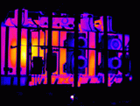 | 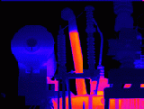 | 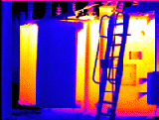
Локальное повышение температуры (слева, в баке) | В выхлопной трубе слишком высокий уровень масла. | Отсутствует циркуляция  масла в радиаторе
 | 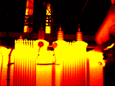 | 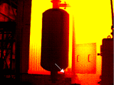
Отсутствует циркуляция  масла в радиаторе | В крайнем левом вводе трансформатора отсутствует масло. | Нарушена циркуляция масла в термосифонном фильтре
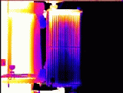 | 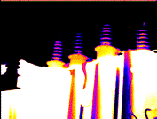
Нарушена циркуляция  масла в радиаторе | В среднем вводе (35 кВ) трансформатора отсутствует масло.

Расчет спектральной плотности излучения энергии нагретого тела при температуре -20 °С.
Для того, чтобы рассчитать спектральную плотность излучения энергии нагретого тела необходим знать несколько величин:
T – абсолютная температура, К.
Для этого берём температуру, которая дана в исходных данных (в нашем случае это -20 °C) и переводим её в градусы по Кельвину по следующей формуле: К = С + 273, следовательно
-20 °C = 253 °K
Далее по формуле Вина находим длину волны максимального излучения(λ_{max}):
λ_{max}=2898/Т, мкм
λ_{max}= $\frac{2898}{253}$ = 11,45 мкм
Затем для постройки графика берём 21 точку, где пиком будем длина волны максимального излучения 11,45 мкм, а остальные для остальных точек с разницей (шагом) на 0,5 мкм будем находить спектральную мощность излучения (L) для каждой токи по формуле Планка. Результаты расчётов занесены в таблицу ниже.
Таблица 4. Значения полученные по формуле Планка
λ, мкм | L, Вт/(м²·ср·мкм) | λ, мкм | L, Вт/(м²·ср·мкм) | λ, мкм | L, Вт/(м²·ср·мкм)
6,45 | 1,582 | 9,95 | 4,037 | 13,45 | 4,003
6,95 | 2,054 | 10,45 | 4,157 | 13,95 | 3,891
7,45 | 2,513 | 10,95 | 4,226 | 14,45 | 3,767
7,95 | 2,936 | 11,45 | 4,246 | 14,95 | 3,635
8,45 | 3,306 | 11,95 | 4,227 | 15,45 | 3,498
8,95 | 3,614 | 12,45 | 4,177 | 15,95 | 3,358
9,45 | 3,858 | 12,95 | 4,100 | 16,45 | 3,218

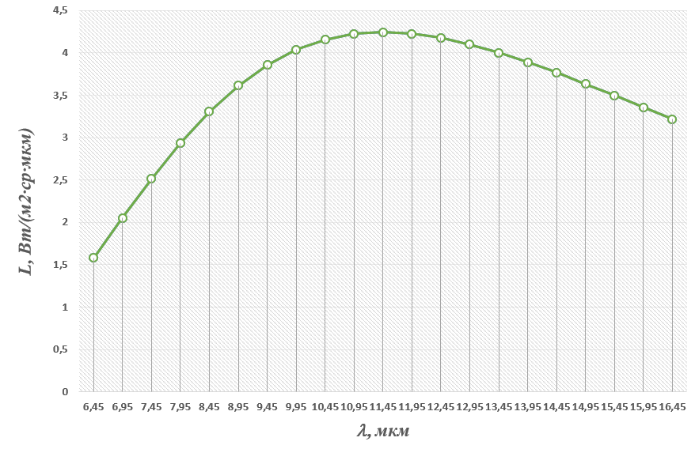

Заключение
В процессе эксплуатации трансформаторов, кроме основных видов диагностики, применяют дополнительные виды обследования – например, тепловизионные проверки оборудования.
Во время обследования силовых трансформаторов тепловизором, проводят проверку следующих узлов и агрегатов.
– кабельные вводы
– баки трансформаторов
– систему охлаждения трансформатора (включая радиаторы, вентиляторы, маслонасосы)
– ТСФ (термосифонные фильтры)
– любые контактные соединения
В результате таких проверок легко обнаружить следующие дефекты оборудования на самой ранней стадии их проявления:
– повышенная температура контактов в месте соединения обмоток НН с выводами трансформатора.
– повышение температуры в месте болтовых креплений колокола бака.
Так же, с помощью тепловизоров выявляют сбои в работе систем охлаждения трансформатора и регенерации масла. В охлаждающих системах проверяют работу вентиляторов и маслонасосов, циркуляцию масла в радиаторах и его регенерацию (проверка работы термосифонных фильтров). Циркуляция масла в фильтре будет отсутствовать при закрытой задвижке («шибере») трубопровода фильтра, в режиме холостого хода, а так же, возможно, и при малых нагрузках трансформатора (меньше 50 %). Так же, циркуляция отсутствует при наличии шламообразования в фильтре.
Еще одним распространенным дефектом являются воздушные пробки в баках трансформаторов. Воздушные пробки появляются при замене вводов, смене масла и других ремонтных работах. Чаще всего это происходит в результате неаккуратно проведенных регламентных работ.
Все эти дефекты показаны на приведенных ниже термограммах.

Литературные источники
- Основные положения методики инфракрасной диагностики электрооборудования и ВЛ РД 153-34.0-20.363-99;
- Вавилов В.П. Инфракрасная термография и тепловой контроль / В.П. Вавилов. – М.: ИД Спектр, 2009;
- Гобрей, Р. Диагностирование электрооборудования 0,4-750 кВ средствами инфракрасной техники / В. Чернов, Э.Удод. – Киев: "КВІЦ", 2007;
- Диагностика электрооборудования и электрических станций и подстанций: учебное пособие/ А.И. Хальясмаа, С.А. Дмитриев, С.Е. Кокин, Д.А. Глушков. – Екатеринбург: Изд-во Урал. ун-та, 2015.

